附件：租赁标的现场图
标的1：潭城镇合掌街19号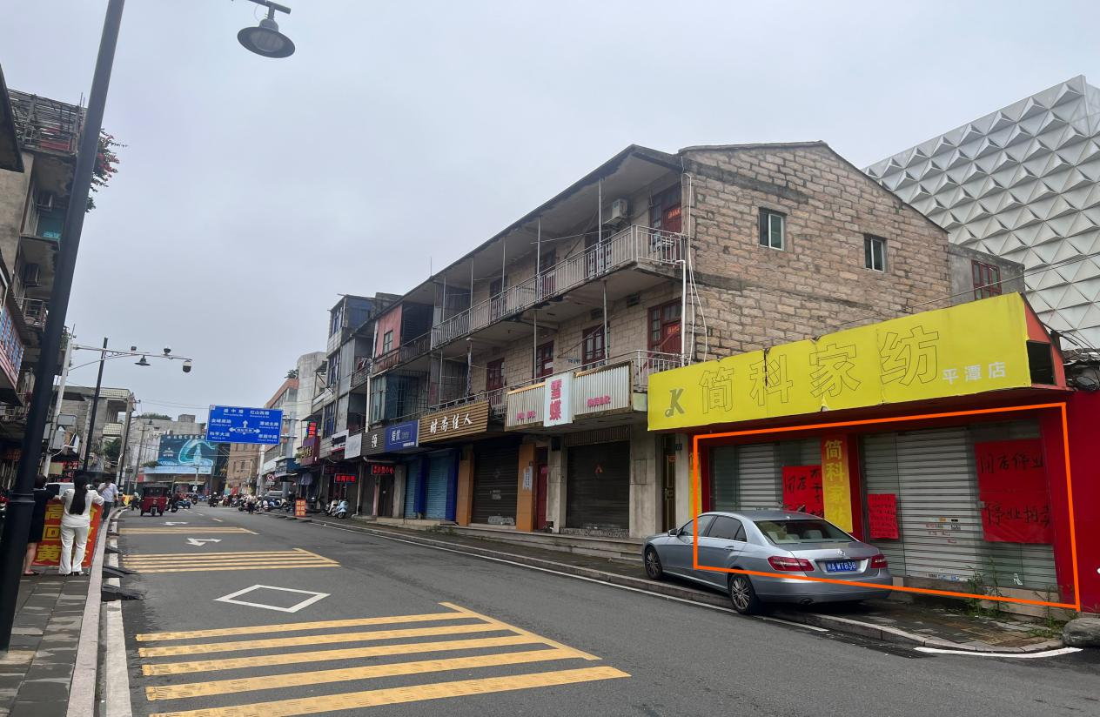
标的2、3：潭城镇盛北村28号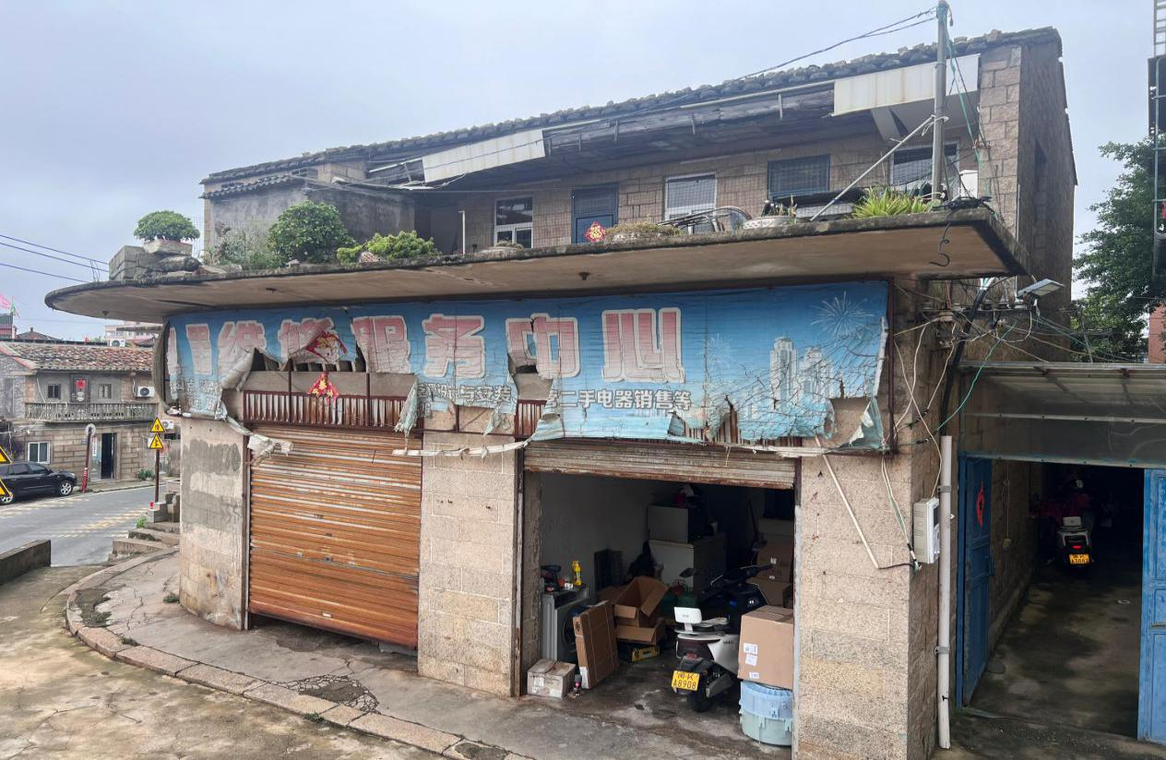

标的4：潭城镇新垄庄173号
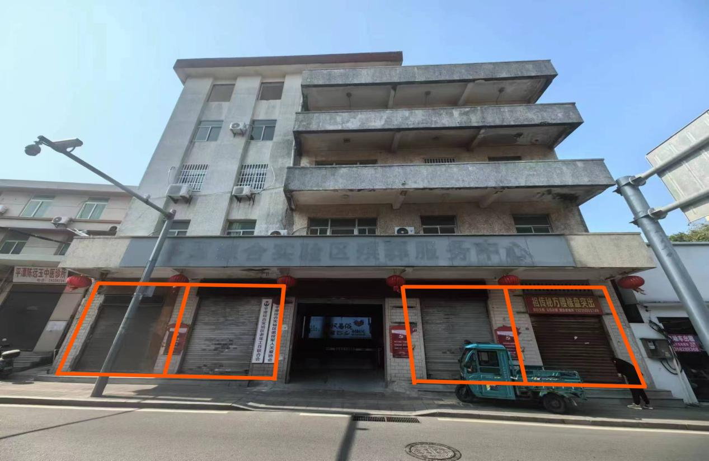
标的5：平潭县公安局苏澳边防派出所
